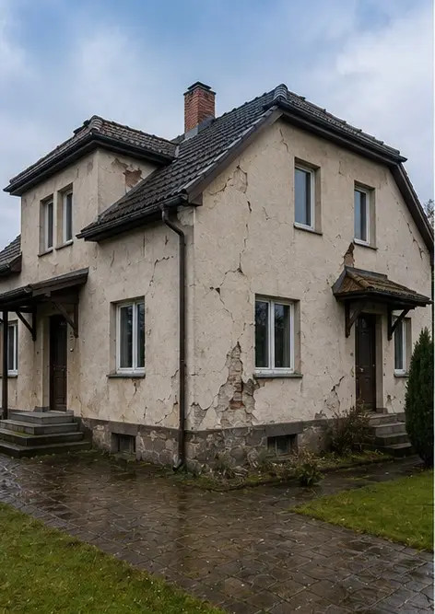 | 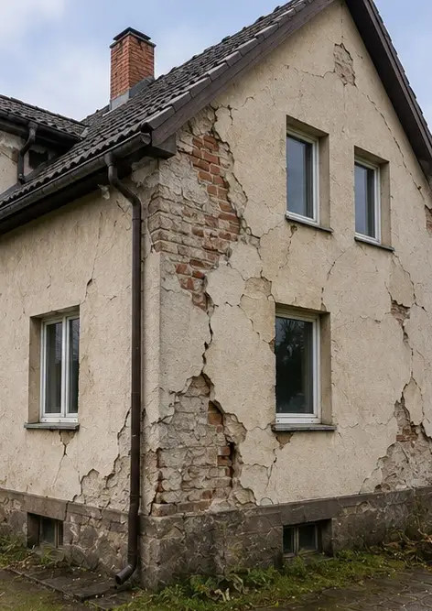 | 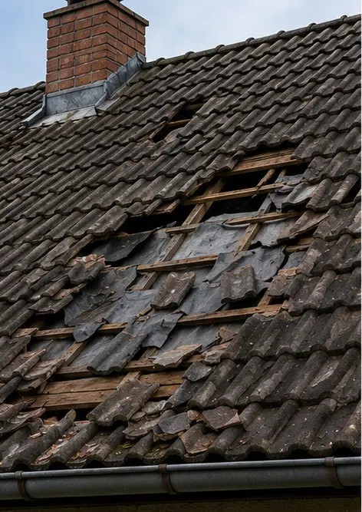
Görüntü No1 İncelenen mülkün genel görünümü | Görüntü No2 Denetim sırasında belgelenen dış hasarlara genel bakış | Görüntü No3 Hasarlı çatı alanı tespit edildi ve kaydedildi
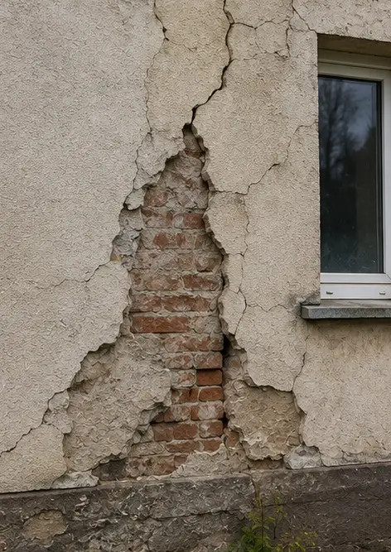 | 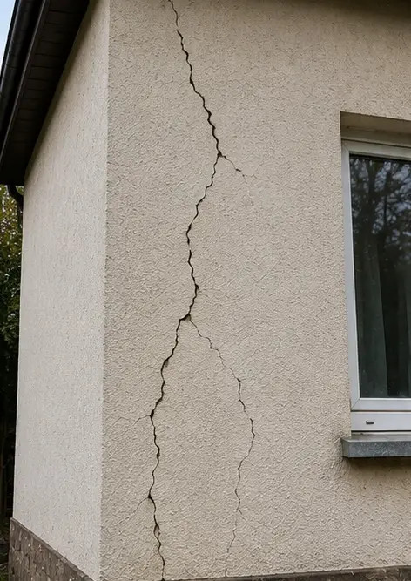 | 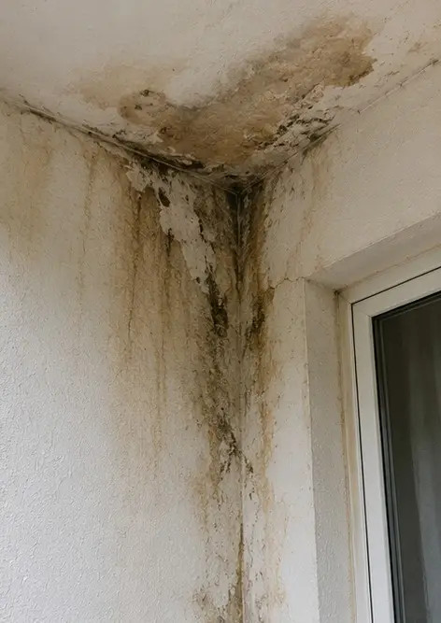
Görüntü No4 Değerlendirme için belgelenen dış duvar hasarı | Görüntü No5 Denetim sırasında belgelenen taşıyıcı duvar çatlağı | Görüntü No6 Su hasarı alanı tespit edildi ve kaydedildi
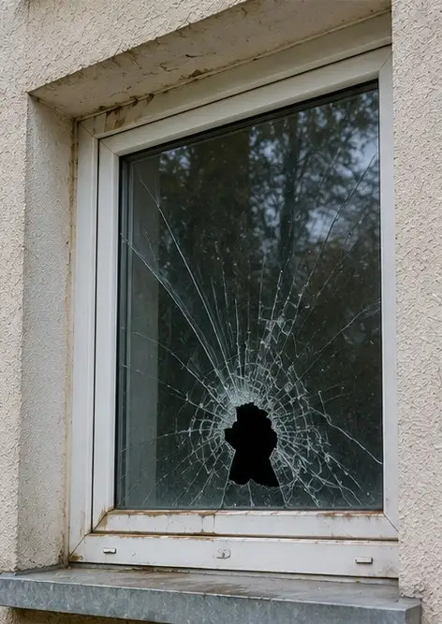 | 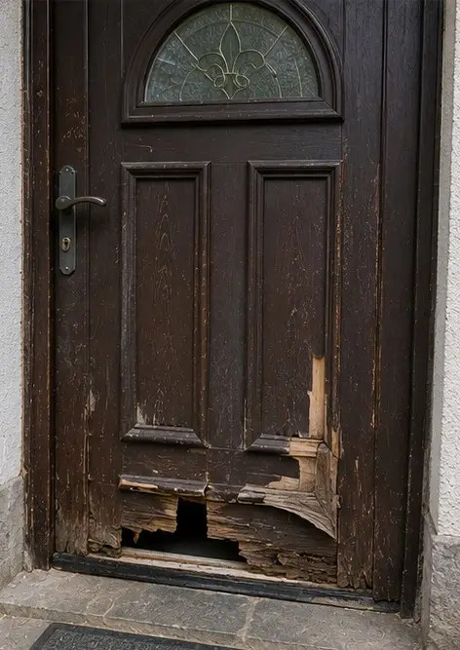 | 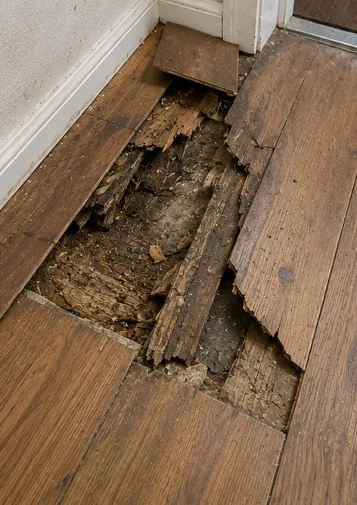
Görüntü No7 Değerlendirme için belgelenen hasarlı pencere | Görüntü No8 Denetim sırasında kaydedilen hasarlı giriş kapısı | Görüntü No9 Denetim sırasında belgelenen hasarlı döşeme
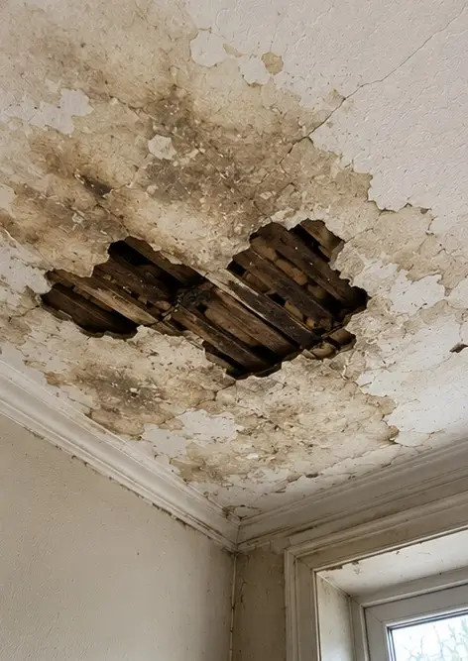 | 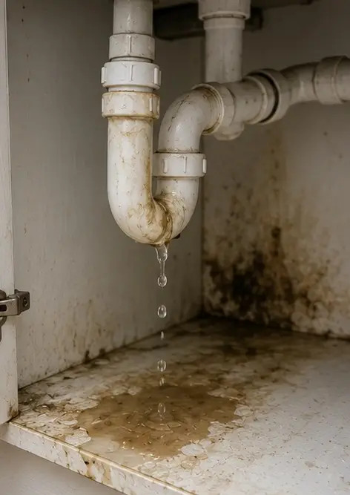 | 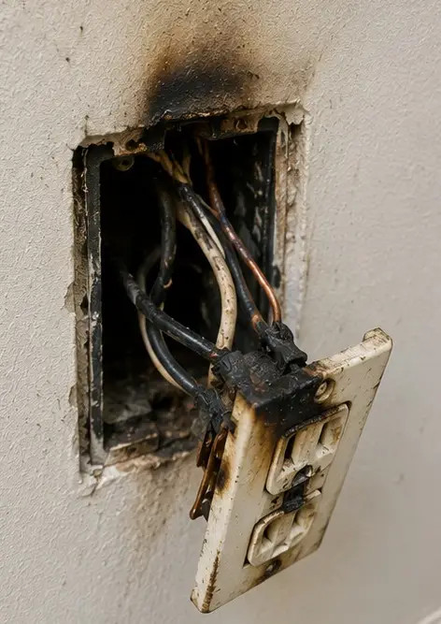
Görüntü No10 Tavan hasarı tespit edildi ve kaydedildi | Görüntü No11 Sıhhi tesisat sızıntı hasarı belgelendi | Görüntü No12 Denetim sırasında kaydedilen elektrik sistemi hasarı
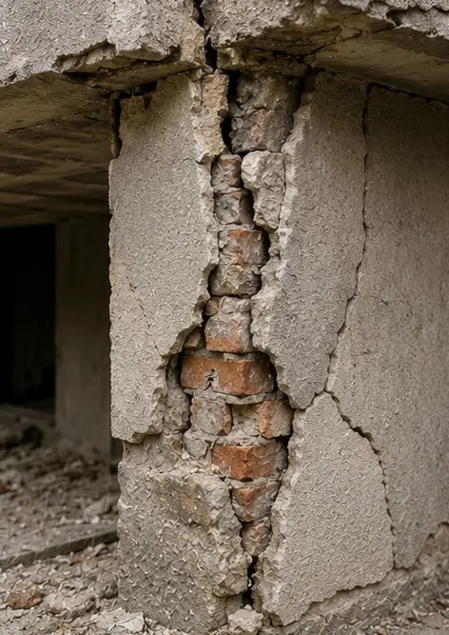 | 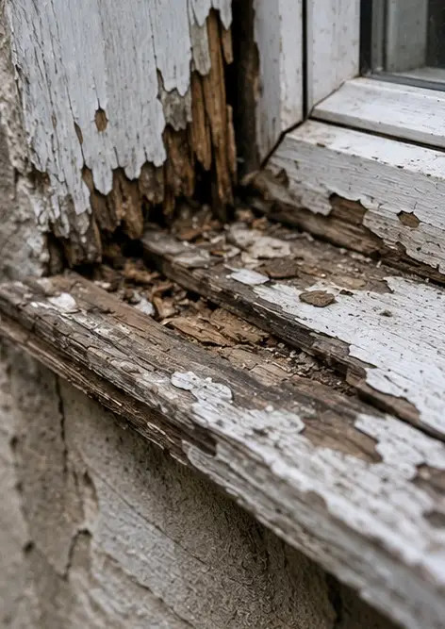 | 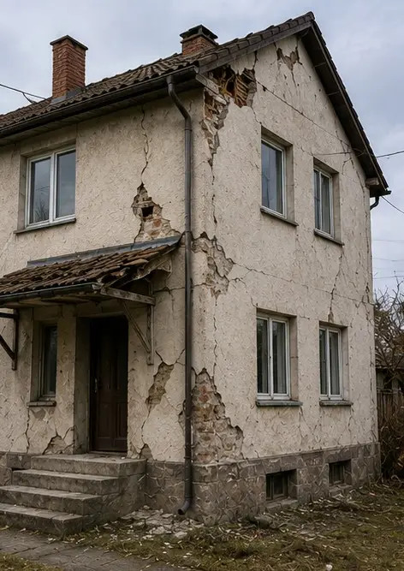
Görüntü No13 Değerlendirme için belgelenen yapısal hasar detayı | Görüntü No14 Tespit edilen hasarın yakın plan kanıt fotoğrafı | Görüntü No15 Birden fazla hasar lokasyonunun genel görünümü
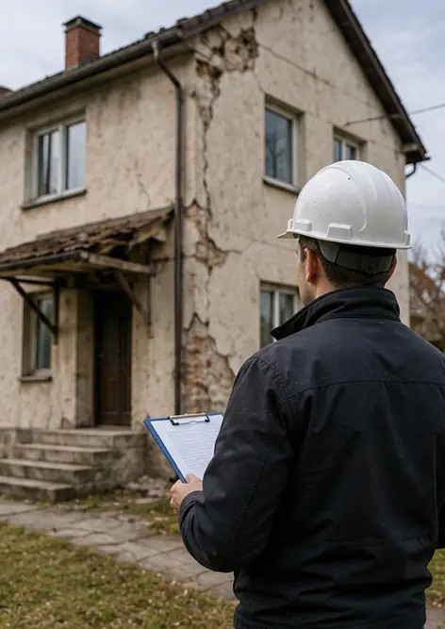
Görüntü No16 Son hasar denetimi özet fotoğrafı

Kendi fotoğraf raporunuzu çevrimiçi oluşturun

Photo Reports'u kullanarak düzenler, başlıklar ve dışa aktarma araçlarıyla yapılandırılmış PDF ve Word fotoğraf raporları oluşturun.

• Otomatik sayfa düzenleri
• PDF ve DOCX dışa aktarma
• Fotoğraf başlıkları ve yorumlar
• Öncesi sonrası raporları
• Denetim ve bakım raporları
https://photo-reports.online

